Краткосрочный план урока

Предмет: Естествознание  Раздел долгосрочного плана:  Живая природа. Животные  Дата: 04.09.2020  Класс: 1 | Школа: КГУ «Школа-гимназия №22 им.М.Ауэзова»  ФИО учителя: Гук Татьяна Анатольевна
Количество
присутствующих: отсутствующих:

Тема урока | Какие бывают животные
Цели обучения: | 1.2.2.2 - различать диких и домашних животных
Цели урока | Все учащиеся смогут:  рассказывать о существовании в природе двух групп животных: домашних и диких;  Большинство учащихся смогут:  различать диких и домашних животных; исследовать, как человек ухаживает за домашними животными; называть, где живут животные: рядом с человеком или в природе.  Некоторые учащиеся смогут:  самостоятельно демонстрировать знания о пользе, которую приносят животные человеку.
Критерии успеха | Учащиеся определяют две группы животных: домашних и диких.  Учащиеся исследуют, как человек ухаживает за домашними животными.  Учащиеся называют, где живут животные: рядом с человеком или в природе.  Учащиеся объясняют, какую пользу приносят животные человеку.  Учащиеся называют, какое животное, чем питается.  Учащиеся определяют следы животных.
Языковые цели | Трехъязычие: Животные – жануарлар - animals  Ключевые слова :дикие, домашние,жилище, корм, среда обитания, польза, следы.  Развитие навыков:  - участвовать в диалоге;  - отвечать на вопросы;  - отгадывать загадки.  Вопросы для обсуждения:  -Как вы думаете, все животные живут рядом с человеком?  -На какие группы делятся животные?  -Что нам дают домашние животные?  -А что взамен дает животному человек?  -Нужна ли помощь человека диким животным?
Привитие ценностей | Ценности, основанные на национальной идее «Мәнгілік ел»: казахстанский патриотизм и гражданская ответственность; уважение; сотрудничество; труд и творчество; открытость.
Межпредметные связи | Познание мира: информация о животном мире  Художественный труд: работа с кластером.  Самопознание: видеоролик о любви к животным
Навыки использования ИКТ | Навыки наглядно – образного мышления.
Предварительные знания | Учащиеся знают, что животные относятся к живым организмам по следующим признакам: питание, рост, дыхание, развитие, размножение.
Ход урока
Запланированные  этапы урока | Запланированная деятельность на уроке |  |  | Учебные ресурсы
Начало урока  (5-7мин) | 1.(К) Создание положительного настроя.  Приветствие на трех языках:  -Қайырлы күн!  -Добрый день!  -Good day!  (К)Предложить детям принять участие в упражнении «Доброе животное». Ученики встают в круг и берутся за руки. Учитель говорит тихим голосом: «Мы – одно большое доброе животное. Давайте послушаем, как оно дышит!» Все прислушиваются к своему дыханию, дыханию соседей: «А теперь послушаем вместе!». Вдох – все делают шаг вперед, выдох – шаг назад. Так не только дышит животное, так же ровно бьется его большое доброе сердце. Стук – шаг вперед, стук – шаг назад.  (К) Повторение изученного.  -Кластер о живой природе (домашнее задание)  Работа в парах «Проверь соседа»  Цель: определение уровня усвоения пройденного материала.  Дескрипторы:  Проверяют друг друга на знание пройденной темы.  Оценивают работу друг друга.  ФО. Взаимопроверка. «Большой палец» |  |  | Работы учащихся:  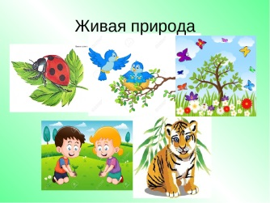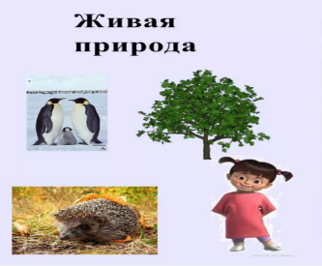
Середина урока  (30 мин) | 2. Работа над темой.  Постановка задач урока  Метод «Постановка привлекательной цели».  Цель: активизация мыслительной деятельности учащихся на уроке.  Дескрипторы:  Собирают знания на протяжении всего урока.  Отгадывают зашифрованное слово.  В начале урока дается зашифрованное слово, картинка к которому есть у каждого на парте. Эта картинка закрыта смайликами.  На протяжении всего урока мы будем снимать смайлики за каждый правильный ответ. В итоге, к концу урока мы увидим слово, которое было зашифровано.  ФО. Устная обратная связь учителя. Смайлики.  (К) Введение в тему.  Стратегия «Толстые и тонкие вопросы»  Цель: развитие критического мышления, формирование умения работать с вопросами.  Дескрипторы:  Отвечают однозначно на тонкие вопросы.  На толстые вопросы учатся искать ответы в голове.  - Мы знаем, что человек является частью природы. А кто еще живет рядом с человеком? Кто так же, как и человек питается, растет, дышит, размножается, развивается? (животные)  - Все животные живут рядом с человеком? (нет, не все)  - Как вы думаете, всем животным нужна помощь человека? (да)  - Почему вы так думаете? ( потому что животное тоже может попасть в беду)  - А что, если человек не будет помогать животным? (животное может замерзнуть, погибнуть )  ФО. Словесная похвала. Смайлики  - Сегодня мы поговорим о животных. Тема нашего занятия: «Какие бывают животные»  (К) Давайте проговорим это слово на трех языках:  Животные – жануарлар – animals  (К) Знакомство с загаданным словом.  Это то, что есть и у человека, и у животного. Оно очень большое и доброе. Через него мы показываем свое отношение к животным и живой природе, в целом.  Динамическая пауза «Белки»  Белки  Белки прыгают по веткам.  Прыг да скок, прыг да скок!  Забираются нередко  Высоко, высоко! (Прыжки на месте.)  (К)Работа по теме урока.  Цель: Определить группы животных.  Ожидаемый результат: определяют две группы животных: домашние и дикие.  - Давайте сейчас послушаем загадки:  В будке живет,  Кости грызет.  Лает и кусается –  Как называется?  (собака)  - Правильно, собака! А знаете ли вы, где живет собака? (рядом с человеком, дома)  - А кто из животных, как собака, может жить рядом с человеком?  (кошка, корова, лошадь, коза, овца, лошадь)  Еще одна загадка:  Комочек пуха, длинное ухо,  Прыгает ловко, любит морковку.  (заяц)  - Правильно, заяц! Скажите, а где он живет? (в лесу, на поляне)  -Верно, а вы можете назвать, кто еще живет рядом с зайцем? (Волк, лиса, ежик, медведь, белка, олень)  - Ребята, что мы сейчас выяснили? На какие две группы мы разделили животных? (домашние и дикие)  ФО (смайлики, словесная похвала)  (И) Дидактическая игра «Четвертый лишний».  Цель: развитие внимательности, логического мышления.  Дескрипторы:  Находят лишнее животное.  Объясняют, почему оно является лишним.  - У каждого на парте имеется картинки, на которых изображено по 4 животных. Ваша задача – найти лишнее животное на каждой картинке.  После выполнения работы, правильные ответы будут вывешены на доску. За каждый правильный ответ вы клеите себе смайлик:  Один правильный ответ – 1смайлик  Два правильных ответа – 2 смайлика  Три правильных ответа – 3 смайлика  ФО: самопроверка, смайлики.  (Г) Работа в группах «Мир животных».  Трехвариантные задания на выбор по творческой деятельности (разделение по выбору учащихся).  Цель: обобщить знания о животных.  Ожидаемый результат: обобщают знания о животных.  1 группа: Составление кластера «Кто где живет»  Ожидаемый результат: клеют домашних и диких животных рядом с человеком или в природе  2 группа: Работа по карточкам «Кто что ест»  Ожидаемый результат: определяют, чем питаются животные.  3 группа: Работа по карточкам «Кто чем полезен»  Ожидаемый результат: определяют, какую пользу приносят животные человеку  Критерии: Умеют различать диких и домашних животных. Знают, где живут дикие и домашние животные. Знают, чем питаются животные. Знают, какую пользу приносят животные человеку Дескрипторы: Находят домашних и диких животных. Определяют, домашние животные живут рядом с человеком, а дикие - в природе. Правильно определяют, какое животное чем питается. Определяют, что животные дают человеку.  Дети оценивают работу друг друга и клеют смайлики той группе, которая, по их мнению, дольше справилась с заданием.  ФО: Метод «Оцени работу группы» смайлики.  Динамическая пауза «Часовщик»:  Часовщик прищурил глаз,  (Закрыть один глаз, закрыть другой глаз)  Чинит часики для нас.  (Открыть глаза.)  Беседа по проблеме, накопление и систематизация знаний.  Уже очень много столетий человек наблюдает за животными. Он хочет узнать их секреты и тайны, хочет узнать их образ жизни и никогда не устает им удивляться. Ведь они такие интересные. Животные нас кормят и одевают, помогают преодолевать расстояния. И, в конце концов, просто живут и радуют нас своим присутствием.  Прослушивание учащихся с ответами:  - А что нам дают такие домашние животные, как: корова, лошадь, коза, овца? (Молоко, мясо, шерсть)  - А что взамен этому дает им человек? (Ухаживает за ними, кормит, строит для них жилища, заботится о детенышах)  - Нужна ли помощь человека диким животным? (да)  - Какая помощь? (помощь раненому животному, зимой подкармливать)  ФО. Словесная похвала. Смайлики.  (К) Физминутка «Весело в лесу».  Зайцы утром рано встали,  Весело в лесу играли.  По дорожкам прыг-прыг-прыг!  Кто к зарядке не привык? (Прыжки на месте.)  Вот лиса идёт по лесу.  Кто там скачет, интересно? (Ходьба на месте.)  Чтоб ответить на вопрос,  Тянет лисонька свой нос. (Потягивания — руки вперёд.)  Но зайчата быстро скачут.  Как же может быть иначе? (Прыжки на месте.)  Тренировки помогают!  И зайчата убегают. (Бег на месте.)  Вот голодная лиса (Ходьба на месте.)  Грустно смотрит в небеса. (Потягивания — руки вверх.)  Тяжело вздыхает, (Глубокие вдох и выдох.)  Садится, отдыхает. (Дети садятся за парты.)  (К) Т.Б. Продолжая тему о животных, давайте вспомним о правилах безопасности при общении с ними.  Подходить к диким животным нельзя! Допускается подходить только в том случае, если вы в сопровождении с родителями и животное находится за ограждением.  С домашними животными нужно так же быть осторожными!  - Не пытайся играть с животными, если они этого не хотят.  - Не трогай животных во время еды.  - Не тяни животных за хвост  - Не гладь незнакомых животных.  - Не отнимай у животных детенышей  (И) Индивидуальная работа. «Чьи следы»  Цель:определять следы животных  Ожидаемый результат: определяют следы животных  У каждого на парте есть лист с заданием. На нем изображены животные и их следы.  Дескриптор: соотнесите животное с номером его следа.  Один правильный ответ – 1смайлик  Два правильных ответа – 2 смайлика  Три правильных ответа – 3 смайлика  ФО: Самопроверка, смайлики  (К) Обратите внимание, у вас на партах открылась наша зашифрованная картинка. Это сердце. Оно такое большое и доброе. Сердце показывает нашу любовь к животным, ведь это наши «братья меньшие». И они ждут от нас уважения, заботы о них, бережного отношения.  (Д) Просмотр видеоролика. |  |  | Индивидуальные картинки  Смайлики    Картинки диких и домашних животных:  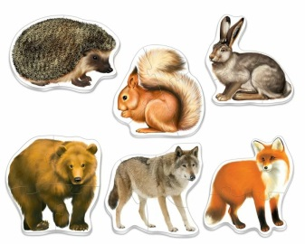  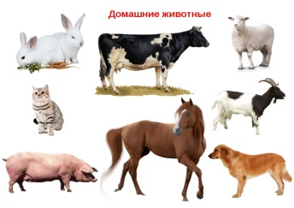  Индивидуальные карточки с изображением животных:  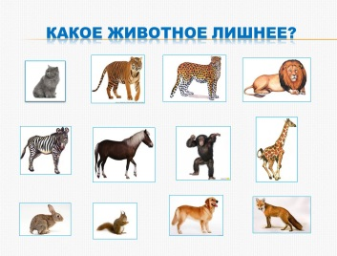  Набор картинок. Плакаты с надписью задания.  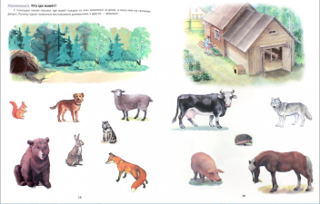  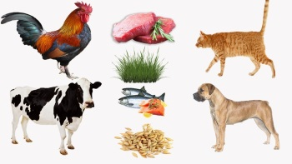  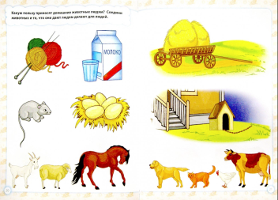  Индивидуальные карточки с заданием и дескрипторы:  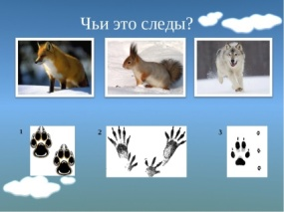    https://youtu.be/84hrxvKQLrE
Конец урока  (5 мин) | (К) Подведение итогов.  Игра «Да - нет»  - Животные приносят пользу человеку? (Да)  - Нужна ли животным помощь человека? (Да)  - Можно ли обижать животных? (Нет)  - Можно ли подходить к незнакомым животным? (Нет)  - Мы должны любить и бережно относиться к животным? (Да)  ФО: самооценивание: смайлики.  Рефлексия. Прием «Светофор»  А сейчас я попрошу вас оценить наш сегодняшний урок. У вас на столе есть карточки трех цветов: красный – совсем непонятно; жёлтый – надо повторить ещё раз; зелёный – всё легко и просто. Попрошу вас поднять одну карточку.  ОБРАТНАЯ СВЯЗЬ
Дифференциация |  | Оценивание | Здоровье и соблюдение  техники безопасности
1.Дифференциация целей урока.  2.Через выполнение заданий (индивидуально, в паре, в группе, с помощью карточек)  Через уровень познавательной активности (Стартер, выбор рисунка, полиязычье, составление рассказа,) 3.Через оценивание деятельности (самопроверка, ФО, взаимопроверка) |  | ФО, смайлики, словесная похвала, «Большой палец вверх», взаимопроверка: Метод «Оцени работу группы»,  самооценивание, дескрипторы. | Физ. минутка, динамические паузы, беседа по Т.Б.

